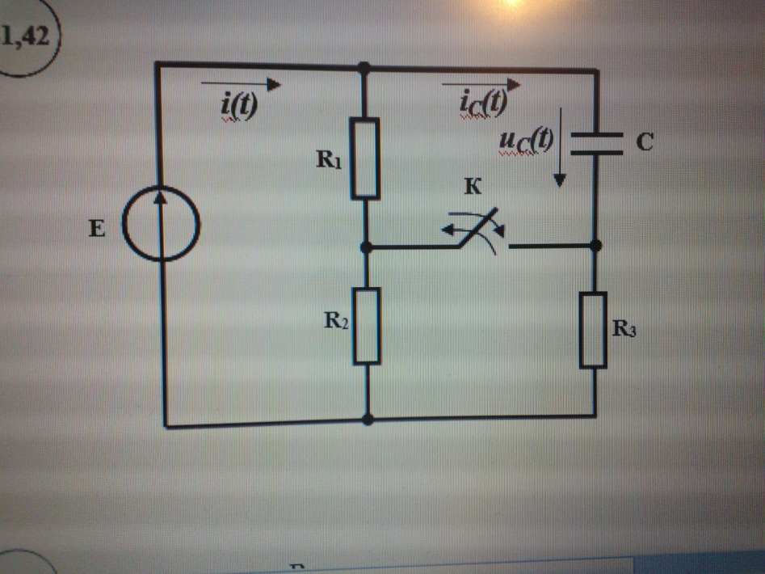
Ключ идет на замыкание.
Е = 52 В, R1 = 2,4 Ом, R2 = 8 Ом, R3 = 2 Ом, C = 300 мкФ.